用人单位线下参会流程

1.用人单位多人到场参加线下招聘会，请所有参会人员提前在用人单位PC端注册：https://job.gdedu.gov.cn/comp，第一个注册的HR（默认为用人单位管理员）由平台审核，后续注册的HR由管理员审核。
第一个注册的HR（用人单位管理员）：
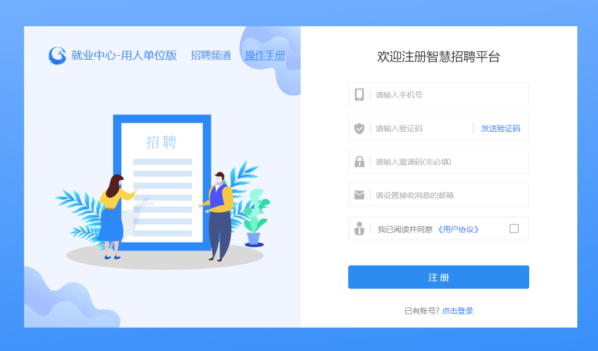
平台审核：
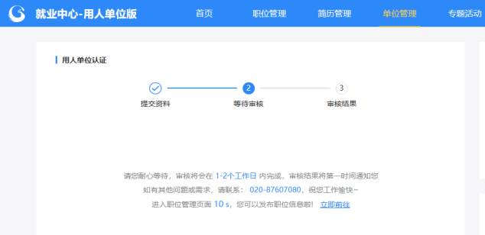

其他HR等待用人单位管理员审核：
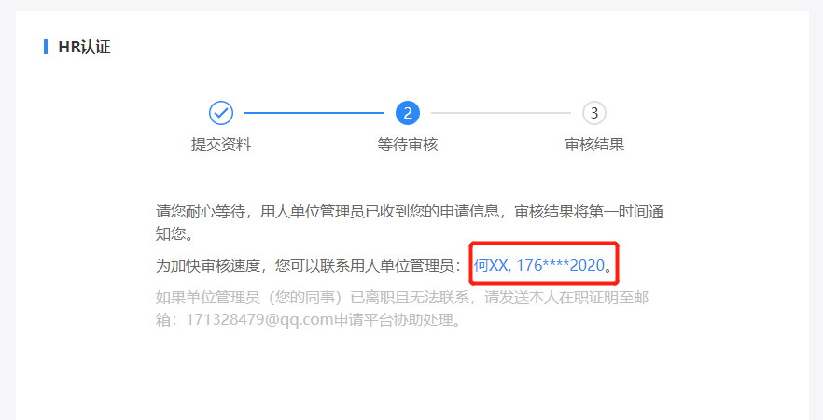
2.已注册的用人单位HR可扫描下方小程序二维码进入“就业企业端”小程序。
3.打开“个人中心”，点击右上角“扫一扫”图标进行现场签到（学校制作签到易拉宝在入口），签到成功后把“签到页面”提供给现场管理员确认。（根据疫情防控还需量体温，或出示粤康码穗康码）
